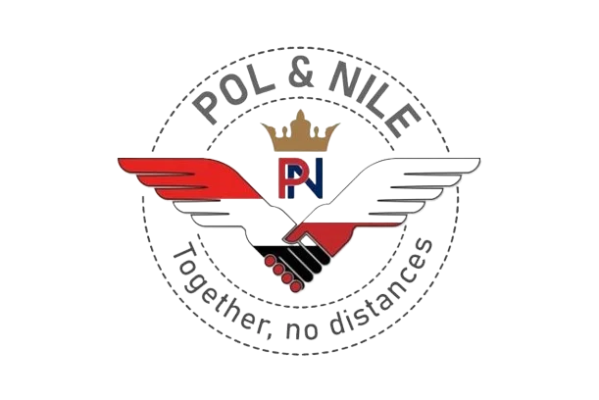

FORMULARZ REKLAMACJI

Wypełnij formularz w przypadku chęci złożenia reklamacji dot. niezgodności Produktu z Umową.

Mohamed Mohamed Mohamed Salem
POL&NILE
ul. Filarowa 30,
40-565 Katowice

Zgłoszenie reklamacji

Informuję, że zakupiony przeze mnie towar jest niezgodny z Umową.

Pola oznaczone * są obowiązkowe
NR ZAMÓWIENIA:* | Data i miejscowość:*
NR FAKTURY z datą wystawienia:* | NR PARAGONU z datą wystawienia:*

OSOBA PRYWATNA:

Imię:*

Nazwisko:*

E-mail:*

Kraj:*

Ulica i numer:*

Kod pocztowy:*

Miejscowość:*

Telefon:*

FIRMA:

Nazwa Firmy:*
NIP:*
Imię:*
Nazwisko:*
E-mail:*

Kraj:*

Ulica i numer:*

Kod pocztowy:*

Miejscowość:*

Telefon:*

Zgłoszenie reklamacyjne:
Dotyczy produktu:*
Lp. | NAZWA TOWARU (PRODUKTU)* | ILOŚĆ [SZT.]* |  | CENA BRUTTO [ZŁ]*
Razem
UWAGA! prosimy o dołączenie dowodu zakupu (paragon lub faktura)

Niezgodność została stwierdzona w dniu:* ......................................
Niezgodność Produktu z Umową polega na:* .......................
Z uwagi na powyższe, proszę o: * (proszę zaznaczyć odpowiedni punkt)
☐ wymianę
☐ zwrot pieniędzy

Proszę o zwrot pieniędzy na rachunek bankowy:
(zwrot możliwy jest jedynie na rachunek bankowy Klienta)

nazwa Banku: ..........................................................................................................

Numer
rachunku

